Муниципальное автономное общеобразовательное учреждение

«Средняя школа №149»

660077, г Красноярск, ул. Весны, 9 А, тел.8 (391): 228-03-99, 255-39-60,

ИНН 2465041660 КПП 246501001, ОКАТО 04401000000, ОКПО 47843208, ОКВЭД 80.21.2, ОГРН 1022402478020,

эл. почта: sch149_krsk@mail.ru, сайт sch149.ru

ПОЯСНИТЕЛЬНАЯ ЗАПИСКА   
к проектной работе на тему:

**САМОДЕЛЬНЫЙ РОБОТ ДЛЯ ИЗУЧЕНИЯ РОБОТОТЕХНИКИ**

|  |
| --- |
| Автор работы:  Оглоблин Егор Павлович  ученик МАОУ СШ №149, 9 «И» класс  Руководители работы:  Ахмадов Рустам Шокирджонович  учитель технологии  Толстоухова Антонина Сергеевна  учитель технологии |

Красноярск, 2025

ОГЛАВЛЕНИЕ

**ВВЕДЕНИЕ** 2

**I. Теоретическая часть проекта.** 3

**1.1. Отличие готовых наборов от самостоятельно разработанных роботов** 3

**II. Создание робота и его модели** 5

**2.1. Разработка идеи робота** 5

**2.2. Создание 3D-модели робота** 5

**2.3. Сборка электроники и программирование робота** 9

**2.4. Расчет стоимости робота, представленного в проекте** 13

**ЗАКЛЮЧЕНИЕ** 14

**Дальнейшее развитие проекта** 15

**СПИСОК ЛИТЕРАТУРЫ** 16

# **ВВЕДЕНИЕ**

Тема создания самодельного робота для изучения робототехники актуальна, потому что ученики, начинающие изучать робототехнику, могут потерять интерес к предмету, вследствие использования одного и того же конструктора на каждом занятии. В связи с этим можно продемонстрировать им, что сделать своего робота несложно и недорого, и тем самым заинтересовать их 3D-моделированием и работой с аддитивными технологиями. Необычная, редко встречающая конструкция данного робота может вдохновить учащихся создавать свои модели.

**Проблема проекта:**

Ученики не всегда заинтересованы в изучении робототехники на типовых конструкторах.

**Цель проекта:**

Создание простого и бюджетного робота-конструктора, который послужит наглядным пособием для школьников, увлекающихся самостоятельной разработкой роботов и изучением основ робототехники.

**Задачи проекта:**

1. Изучить варианты готовых наборов для создания робота своими руками.
2. Разработать 3D-модель робота и распечатать на 3D-принтере, приобрести необходимые детали.
3. Собрать модель самодельного робота и разработать программу.
4. Подготовить смету проекта.

# **I. Теоретическая часть проекта.**

# **1.1. Отличие готовых наборов от самостоятельно разработанных роботов**

Готовые наборы для создания робота своими руками **— это набор деталей и электронных компонентов, предназначенный для сборки робота. Основным их преимуществом является то, что не нужно самому создавать модель робота подбирать для него детали.**

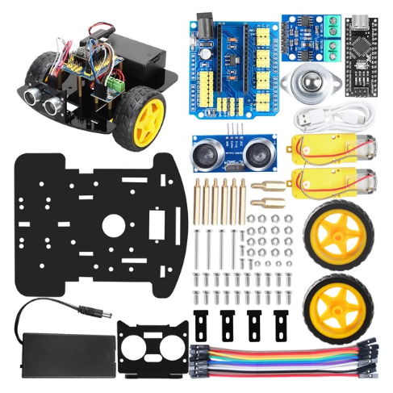 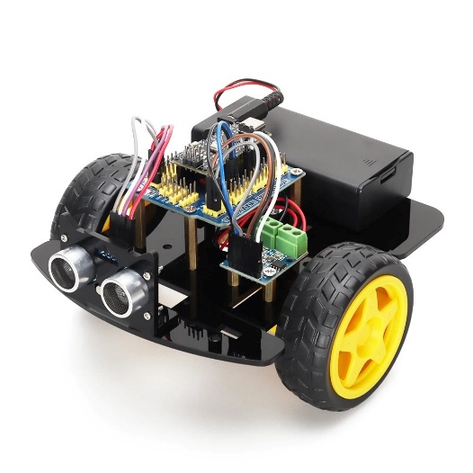

**Рис. 1 Пример готового набора № 1**

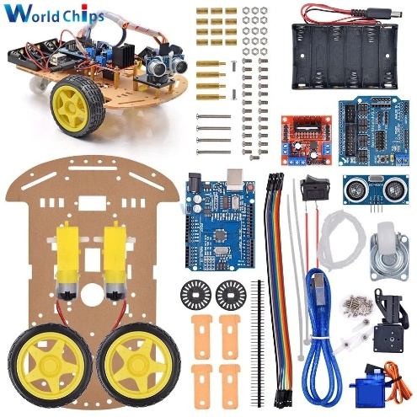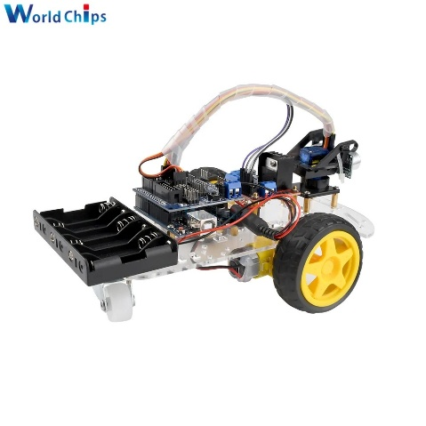

**Рис. 2 Пример готового набора № 2**

В качестве примера были выбраны наборы TSCINBUNY Smart Robot Kit (рис.1) стоимостью 1659 рублей и Diymore Ультразвуковой робот-автомобиль DIY Kit (рис. 2) стоимостью 2001 рубль, предлагаемые на aliexpress.ru.

Эти наборы являются одними из самых недорогих вариантов. Большинство таких наборов являются однотипными и не вызывают особого интереса у учеников. Поэтому самостоятельно созданные роботы при одинаковой стоимости могут быть предпочтительнее. При создании робота надо учитывать, что стоимость должна быть примерно сопоставима со стоимостью данных наборов.

# **II. Создание робота и его модели**

# **2.1. Разработка идеи робота**

Вначале разработки робота необходимо определить его механическую конструкцию. Поскольку конструкция робота должна быть недорогой и простой в сборке, то его перемещение будет осуществляться за счёт двух колес, напрямую вращаемых моторами. Чем больше колес, тем больше моторов понадобится, и тем выше будет стоимость. Были выбраны шаговые моторы, потому что с помощью них можно точно отсчитывать число оборотов колес и точно задавать скорость, что позволяет ориентировать робота на плоскости, не используя дополнительные датчики.

В качестве способа управления роботом был выбран инфракрасный датчик, который может принимать команды с любого ИК-пульта, который имеется в наличии в каждом доме, и не требует затрат на покупку.

Для управления роботом используется аналог платы Arduino nano из-за ее компактности и совместимости с макетными платами.

Все моторы и датчики подключаются к Arduino nano через макетную плату, чтобы упростить сборку и исключить пайку.

Разъем питания на плате управления - порт USB, поэтому для питания подойдет практически любой повербанк среднего или малого размера, который есть дома у многих и также не требует затрат на покупку.

# **2.2. Создание 3D-модели робота**

Модель создавалась в программе КОМПАС-3D.

Все спроектированные детали робота изготавливаются с помощью 3D-печати. Этот способ очень доступен и позволяет создавать детали практически любой сложности.

Плата управления и драйверы моторов крепятся на основную деталь (рис. 3). В основной детали предусмотрено большое число отверстий для крепления дополнительных модулей.

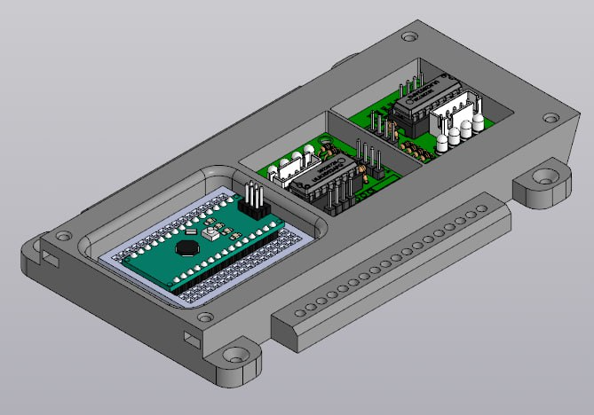

**Рис. 3 Основная деталь**

Моторы крепятся к основной детали с помощью специально разработанных креплений (рис. 4). Моторы расположены под углом, чтобы увеличить боковую устойчивость робота.

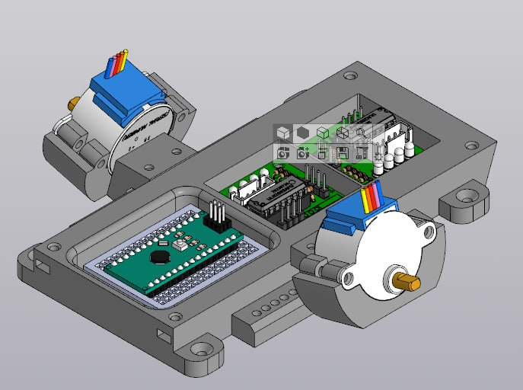

**Рис. 4 Крепление моторов**

Прикрепив два больших колеса на оси моторов, можно получить очень устойчивую конструкцию, при условии, что центр тяжести будет ниже оси крепления (рис. 5).

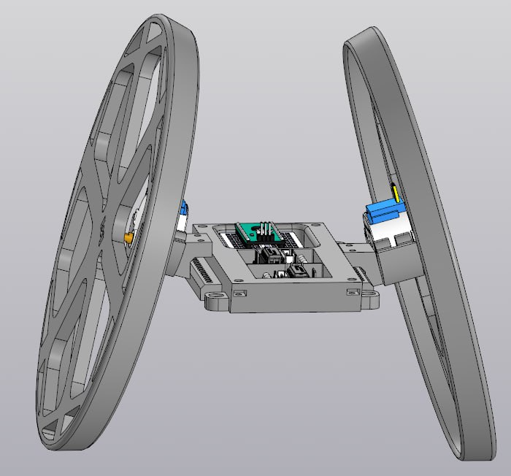

**Рис. 5 Ходовая база робота**

Чтобы защитить электронику от повреждений, на основную деталь сверху закреплена крышка, к нижней части основной детали крепится деталь с отверстием для повербанка, от которого питается робот (рис. 6).

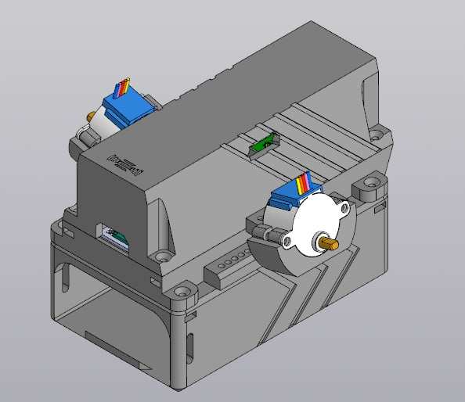

**Рис. 6 Корпус робота**

В итоге получилась полная сборка робота (рис. 7).

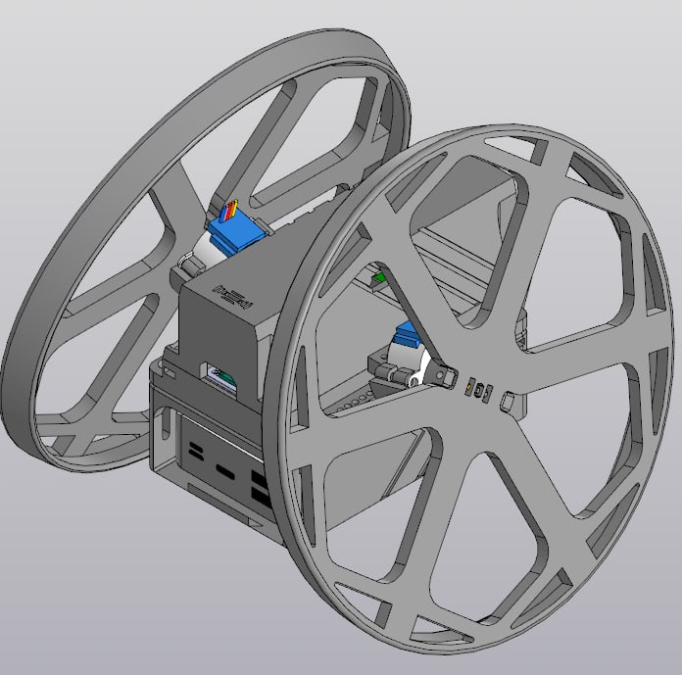

**Рис. 7 Робот в сборе**

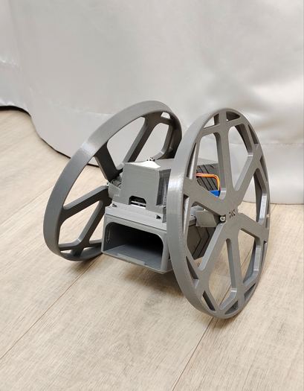 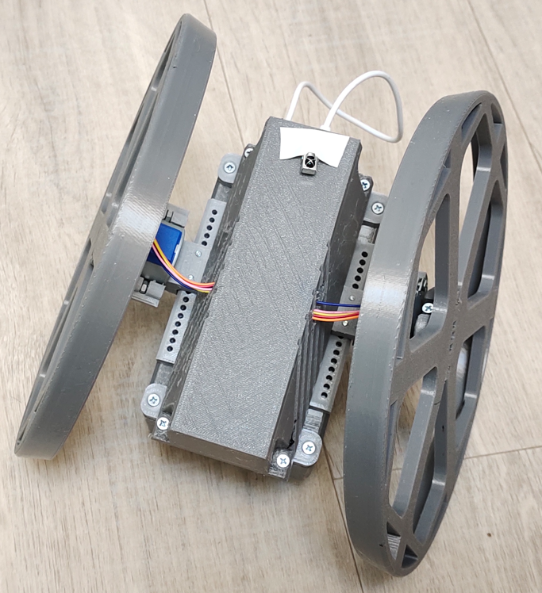

**Рис. 8 Робот в сборе**

**Рис. 9 Робот вид сверху**

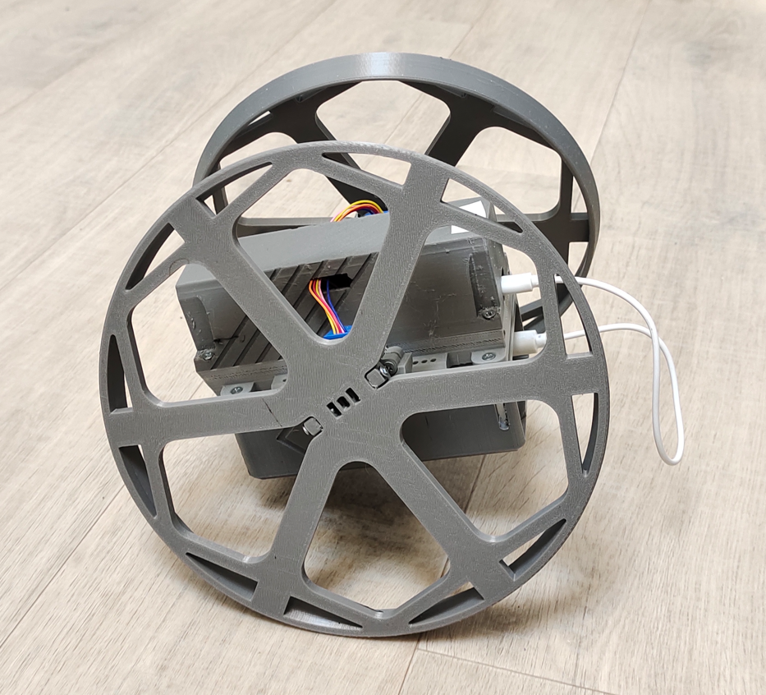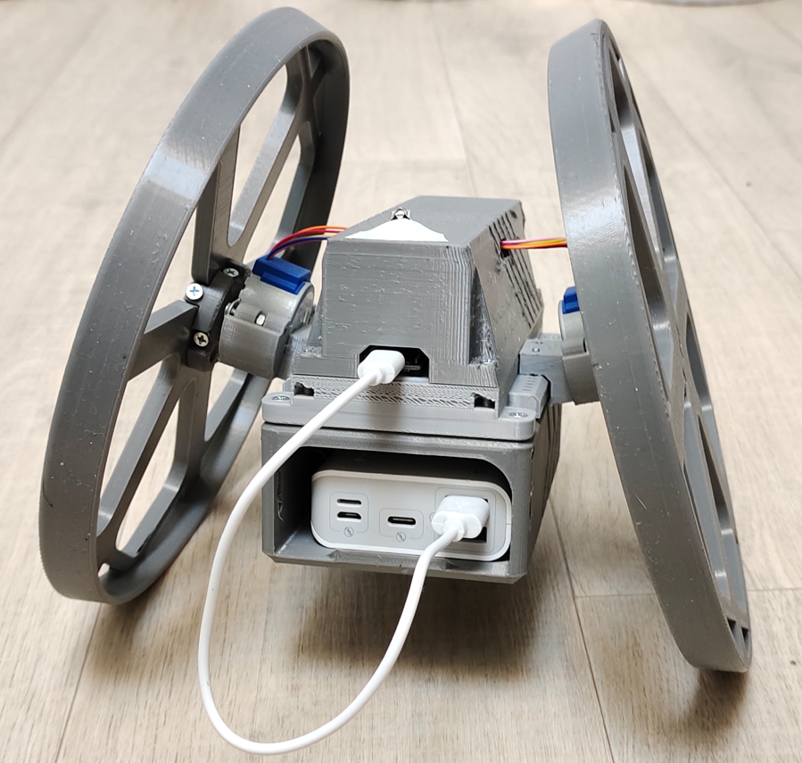

**Рис. 10 Робот вид сбоку**

**Рис. 11 Робот, с подсоединенным**

**повербанком**

# 

# **2.3. Сборка электроники и программирование робота**

На схеме электрической части робота (рис. 12) представлены следующие компоненты, отмеченные на рисунке цифрами: плата Arduino nano (1), драйвера моторов (2, 3), инфракрасный датчик (4), шаговые моторы (5, 6).

Питание моторов и датчика осуществляется от платы Arduino nano, сама плата питается через порт USB от повербанка. Это очень удобно из-за своей универсальности.

Схема электрической части робота составлена с помощью онлайн ресурса Cirkit Designer.

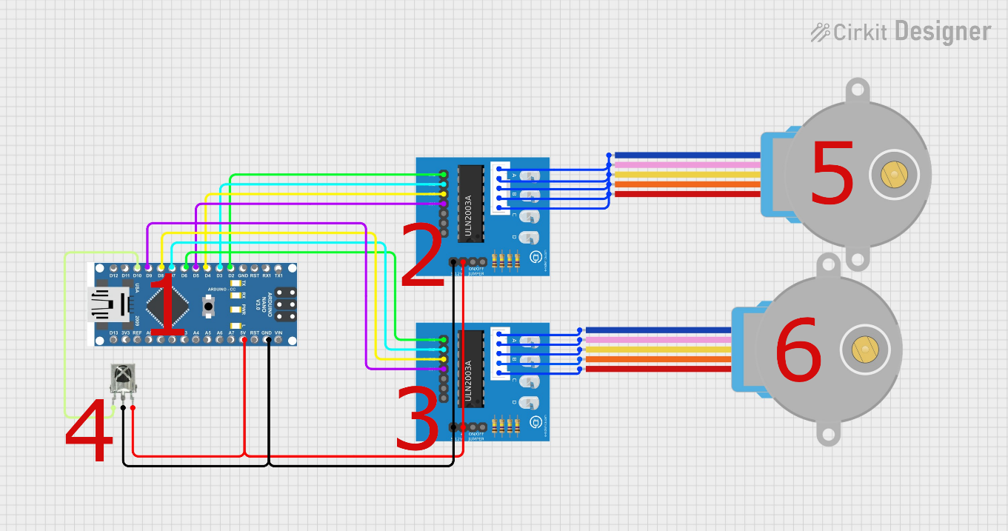

**Рис. 12 Схема электрической части робота**

Для управления роботом в программе должны быть реализованы следующие функции: распознавание команд с ИК-пульта, управление моторами, отключение моторов при бездействии, чтобы избежать перегрева моторов и для экономии энергии.

В дальнейшем программу и конструкцию робота можно модифицировать, чтобы расширить его функционал.

Ниже представлена программа, написанная в среде разработке Arduino IDE на языке C++ для данного робота.

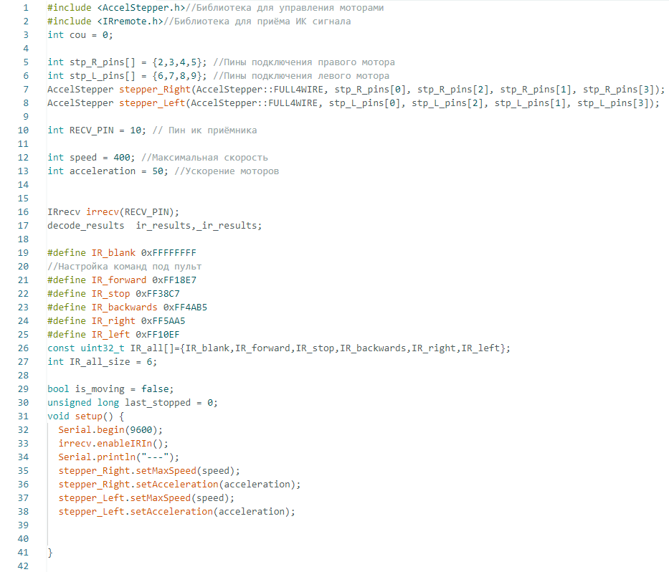  
  
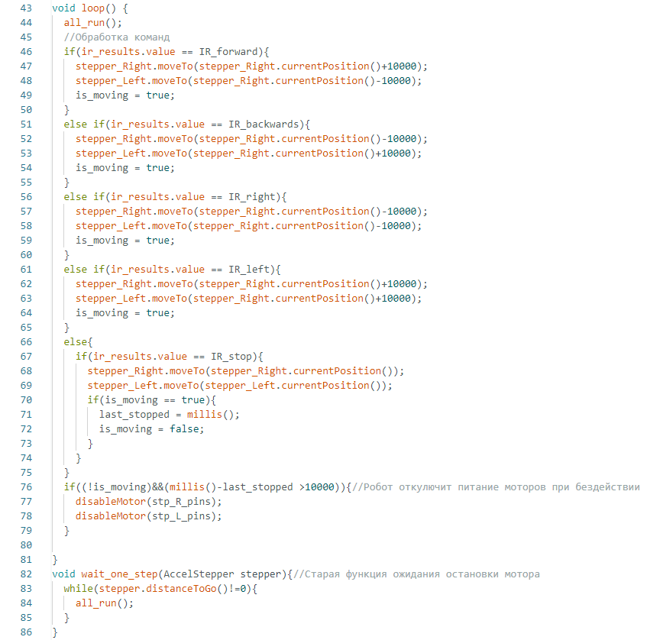

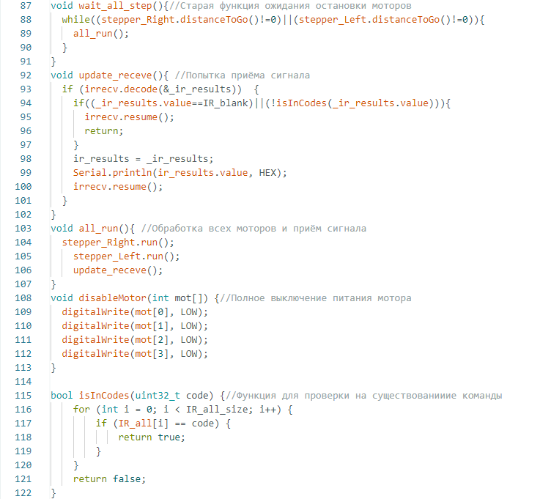

После написания кода программы было проведено тестирование робота, оно прошло успешно. Пройдя по ссылке или считав QR-код, вы можете посмотреть видеозапись работы робота.

[**https://disk.yandex.ru/d/Cn1UtYXNOhPHEQ**](https://disk.yandex.ru/d/Cn1UtYXNOhPHEQ)



Вы также можете ознакомиться с 3D-моделями, программным кодом и другими материалами по проекту, пройдя по ссылке или считав QR-код.

[**https://github.com/E-gora-code/ArduinoCar**](https://github.com/E-gora-code/ArduinoCar)

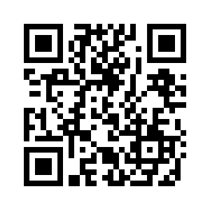

# **2.4. Расчет стоимости робота, представленного в проекте**

Чтобы достичь цели, поставленной в данном проекте по созданию бюджетного робота, необходимо составить смету комплектующих для расчета стоимости робота.

**Табл. 1 Смета комплектующих робота**



Согласно таблице (табл. 1), общая стоимость комплектующих робота составила 1137 рублей, что значительно ниже по стоимости готовых наборов, представленных в пункте 1.1.

# **ЗАКЛЮЧЕНИЕ**

В результате работы над проектом была достигнута цель по созданию простого и бюджетного робота, который послужит наглядным пособием для школьников, увлекающихся самостоятельной разработкой роботов и изучением основ робототехники.

В ходе работы над проектом мною была разработана 3-D модель робота, составлена схема электрической части робота, напечатаны детали на 3D- принтере, произведена его сборка, написан программный код и тестирование робота.

Также было показано, что стоимость разработанного робота получилась ниже чем самые недорогие аналоги на рынке. Поэтому невысокая цена позволит легко сделать ученикам первый шаг в этом направлении.

Еще необходимо отметить, что конструкция и внешний вид робота привлекают внимание своей необычностью, что может заинтересовать учеников к реализации своих собственных творческих идей.

Изучив устройство робота, ученики могут понять, что создание и сборка подобного робота не так сложна, как они думали ранее.

# **Дальнейшее развитие проекта**

В этом учебном году я планирую усовершенствовать робота, добавив управление через Wi-Fi, а также поучаствовать на занятиях по робототехнике, продемонстрировав робота и его устройство ученикам нашей школы.

По результатам моего участия в занятиях в дальнейшем можно сделать проект-исследование.

.

# **СПИСОК ЛИТЕРАТУРЫ**

1. **Система трехмерного моделирования КОМПАС-3D.** **URL:**[**https://kompas.ru/**](https://kompas.ru/)
2. **Среда программирования. URL:**[**https://www.arduino.cc/en/software/**](https://www.arduino.cc/en/software/)
3. **Комплексная IDE для проектирования схем. URL:<https://app.cirkitdesigner.com/>**
4. **Интернет сайт Школа программиста. Курс: Язык программирования C++. URL:<https://acmp.ru/asp/do/index.asp?main=course&id_course=1>**